Руководство по регистрации баз данных в ПП SW

Регистрация базы расценок

Для регистрации базы расценок необходимо выполнить следующие действия:
- Скопировать папку содержащую регистрируемую базу в папку Data находящуюся в корневом каталоге ПП SW. По умолчанию эта папка находится по пути C:\Program Files\WIZARDSOFT\SmetaWIZARD\Data.
- Запустить программу ПП SW.
- Выбрать меню Сервис\Регистрация баз данных.
- На вкладке Расценки в поле «Путь к БД» прописать путь к папке, содержащей папку с базой.
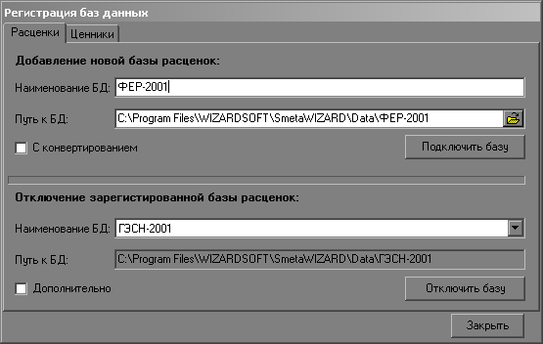
- В поле «Наименование БД» прописать название базы расценок, под которым она будет храниться в окне сметно-нормативной базы ПП SW.
- Нажать кнопку «Подключить базу».
- Подтвердить подключение базы.
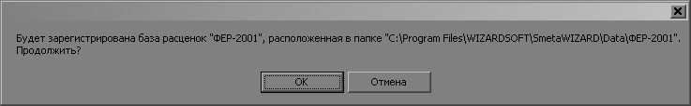
- Программа выдаст сообщение «База успешно подключена».

В случае обновления базы, предварительно ее необходимо отключить. Для этого в окне «Регистрации баз данных», на вкладке «Расценки», в части окна «Отключение зарегистрированной базы», в поле «Наименование БД» необходимо выбрать базу, которую надо отключить и нажать кнопку «Отключить». После отключения базы необходимо произвести все действия начиная с пункта 1.

Регистрация базы ССЦ
Для регистрации базы расценок необходимо выполнить следующие действия:
- Скопировать папку содержащую регистрируемую базу в папку Data находящуюся в корневом каталоге ПП SW. По умолчанию эта папка находится по пути C:\Program Files\WIZARDSOFT\SmetaWIZARD\Data.
- Запустить программу ПП SW.
- Выбрать меню Сервис\Регистрация баз данных.
- На вкладке Ценники в поле «Путь к ССЦ» прописать путь к папке, содержащей папку с базой.
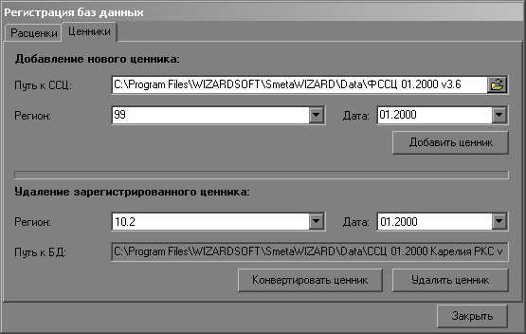
- После выбора пути к ССЦ в полях «Регион» и «Дата» автоматически пропишутся номер региона и дата регистрируемого ценника.
- Нажать кнопку «Добавить ценник».
- Подтвердить подключение базы.
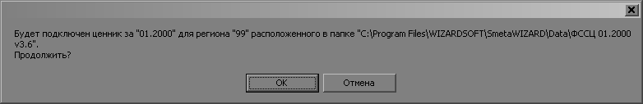
- Программа выдаст сообщение «Новый ценник подключен».

В случае обновления базы, предварительно ее необходимо отключить. Для этого в окне «Регистрации баз данных», на вкладке «Ценники», в части окна «Удаление зарегистрированного ценника», в поле «Регион» необходимо выбрать регион, к которому относится отключаемый ценник, а в поле «Дата» дату отключаемого ценника, которую надо отключить и нажать кнопку «Отключить». После отключения базы необходимо произвести все действия начиная с пункта 1.

